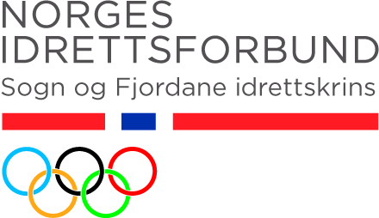


Generell informasjon for idrettsmerkearrangørar

I det følgjande har du all informasjon du treng som idrettsmerkearrangør.

Vi har laga ei hjelpeliste for arrangørar som kan nyttast under merkeprøvane som du finn vedlagt.
Samleliste for gjennomførde idrettsmerkeprøvar sender de inn til Sogn og Fjordane Idrettskrins etter sesongen (innan 31.01.17)
Vi vil tilrå alle (dersom de allereie ikkje gjer det) å legge inn merketakarane på data (samlelista), lagre samlelista og sende oss lista
elektronisk ajourført etter kvar sesong. Dette gjer det enklare å halde oversyn i ditt eige kartotek år til år og arbeidssparande ved
innsending av samleliste.
Arrangøren sender berre samlelista til oss med påført namn, fødselsdato, adresse, tal gonger og eventuell utmerking ein merketakar skal ha.
Kontroll på oppnådde utmerkingar har de sjølv. Liste får de tilsendt før kvar sesong.
Dei laga som har merketakarar som skal ha utmerking/trofé, får deretter tilsendt bestillingsskjema for dette.

Årbok kan brukast både som kontrollkort med resultat for dei årlege prøvane som laget, eller kvar merketakar, kan ta vare på over tid.
Handbok for Idrettsmerket blir ikkje lenger produsert i papirformat. Sjå merkekrava nedanfor.
De kan få bestilt idrettsmerke (bronse, sølv, gull) og årbok hjå Sogn og Fjordane Idrettskrins.
Kontakt oss gjerne om du har spørsmål.
Lukke til med idrettsmerkearbeidet!
Med venleg helsing
Sogn og Fjordane idrettskrins
Vedlegg; 1. Arrangørliste (som hjelpemiddel under merkeprøvane) 2. Krav til idrettsmerke 3. Krav til utmerkingar 4. Samleliste
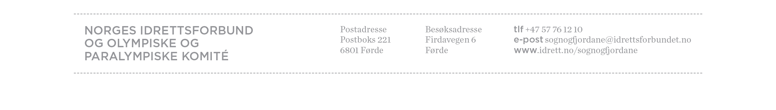

IDRETTSMERKE Arrangørliste/kontroll-liste idrettsmerkeprøvar Idrettslag/arrangør: ………………………………….
År: ………………….. Idrett DM-406944
Namn på merketakar | Født  dato/år | Øvingsgr.  1. TRIM | 2. Spenst/presisjon |  | 3. Hurtigheit |  | 4. Styrke |  | 5. Uthald |  | Merknader | Tal ganger  (etter prøven i år)
Namn på merketakar | Født  dato/år | Eigenkontroll | Øving | Resultat | Øving | Resultat | Øving | Resultat | Øving | Resultat | Merknader | Tal ganger  (etter prøven i år)
Kontrollørar:

2. Krav til idrettsmerket

Gruppe 1 – Trim
Merketakaren skal i løpet av idrettsmerkeåret (1.1. – 31.12) minst 20 gonger ha gjennomført fysisk aktivitet av minimum 30 minutt lengde.
Døme på aktivitet innan gruppe 1, kan vere sykkelturar, symjing, dans, fottur, skitur og deltaking i organiserte treningsgrupper.
Deltakarane held sjølv rekneskap med tal gonger dei trimmar.

3. Krav til utmerkingar
Gjeldande krav til utmerkingar er pr. 01.01.10:
1. gang - Idrettsmerket i bronse
5. gang - Idrettsmerket i sølv
9. gang - Idrettsmerket i gull
15. gang - Idrettsmerkestatuetten
20. gang - Idrettsmerkekruset
25. gang - Idrettsmerkets miniatyrstatuett i bronse
30. gang - Hederspris
40. gang - 40-års merke med NIFs diplom
50. gang - 50-årsmerke med NIFs diplom
60. gang - 60-årsmerke med NIFs diplom



Sendast: Sogn og Fjordane idrettskrins
Boks 221, 6801 Førde
innan 31. januar 2017.
e-post: ingrid.narum@idrettsforbundet.no

Gjennomførde idrettsmerkeprøvar i 2016
Tal merkeprøvar totalt:
Kvinner: ________
Menn: ________
Ber om få tilsendt følgjande merke:
Bronse: Sølv: Gull:

Arrangør:
idrettslag/bedrift/mil.avd./skule/andre
Kontaktperson:

Adresse:

Telefon: E-post:

Namn | Født  dato/år | Adresse | Lag/skule/anna | Tal ganger | Merke/  Utmerking

